УПРАВЛЕНИЕ ОБРАЗОВАНИЯ
АДМИНИСТРАЦИИ СИМФЕРОПОЛЬСКОГО РАЙОНА РЕСПУБЛИКИ КРЫМ

МУНИЦИПАЛЬНОЕ БЮДЖЕТНОЕ ОБЩЕОБРАЗОВАТЕЛЬНОЕ УЧРЕЖДЕНИЕ «ПАРТИЗАНСКАЯ ШКОЛА»
СИМФЕРОПОЛЬСКОГО РАЙОНА РЕСПУБЛИКИ КРЫМ
Российская Федерация, Республика Крым, Симферопольский район,
с. Партизанское, ул. Сумская, №11а

Номинация «Эко-гид»

Эколого-краеведческий маршрут
«Туристическая мозаика»

Работу выполнила:
Саповушек Юлия Александровна,
ученица 11 класса муниципального бюджетного общеобразовательного учреждения «Партизанская школа»
Симферопольского района Республики Крым

Научный руководитель:
Квития Оксана Николаевна, учитель истории и обществознания муниципального бюджетного общеобразовательного учреждения «Партизанская школа» Симферопольского района Республики Крым

2018
Содержание

 | Введение | 3
1. | Данные о селе Партизанское | 3
2. | Справочные данные об эколого-краеведческом маршруте | 4
3. | Характеристика эколого-краеведческого маршрута «Туристическая мозаика» | 4
4. | Картосхема «Республика Крым на карте Российской Федерации» | 7
5. | Картосхема «Симферопольский район на карте Республики Крым» | 7
6. | Картосхема «Симферопольский район» | 8
7. | Картосхема «Село Партизанское на карте Симферопольского района» | 8
8. | Картосхема эколого-краеведческого маршрута «Туристическая мозаика» | 9
9. | Описание обзорно-познавательных объектов на маршруте | 10
 | Заключение | 30
 | Список использованной литературы | 31

Введение

Люблю свой край:
поля, леса, луга.
Но время пролетит,
Промчаться дни и годы.
Смогу всем рассказать -
Ведь я мечтал всегда,
Закончив школу - стать экскурсоводом.
Вот Воронцовский парк,
вот-Ласпри, Учан-Су.
Здесь хан Гирей льет слезы по Марии.
Люблю свой Крым я - родину свою,
Леса и горы милой Киммерии.

Человеческому сознанию часто бывает свойственно модернизировать прошлое, смотреть на него свысока, считать, что тогда все было достаточно просто. Вряд ли такой подход к истории уместен. Судить о прошлом, конечно, легче, однако любой серьезный вывод должен базироваться на знаниях многих фактов и явлений, знакомство с которыми позволяет «услышать действительный шум времени».
В своей работе я хочу поведать об истории села Саблы (ныне с. Партизанское), о том, какую роль оно сыграло в историческом прошлом и современной жизни нашего полуострова. Любой край, область, даже небольшая деревня неповторимы. В каждом месте своя природа, свои традиции и свой быт. Географическое
положение населенного пункта уникально тем, что вблизи него находится много природных и исторических объектов очень интересных с точки зрения организации экскурсионной, туристической и образовательной деятельности учащихся.
Актуальность маршрута состоит в том, что туристско-краеведческое образование детей обладает огромным потенциалом для решения образовательных и воспитательных задач, формирования гражданственности и патриотизма.

- Данные о селе Партизанское
Полное название села | Партизанское (до 1945 года Саблы)
Месторасположение | Партизанское расположено на юге района, в первом продольном понижении Внутренней гряды Крымских гор, на речке Саблынка, правом притоке реки Альмы, высота над уровнем моря — 362 м. Расстояние до Симферополя примерно 12 километра (по шоссе), соседние сёла — Каштановое менее 200 м к юго-западу и Топольное в 800 м на северо-восток. Транспортное сообщение осуществляется по региональной автодороге 35Н-062 от шоссе Симферополь — Севастополь до Каштанового.
Административное подчинение | Симферопольский район Республики Крым, входит в состав Перовского сельского поселения Симферопольской межрайонной администрации Республики Крым
Существующее, умирающее, исчезнувшее | Существующее

- Справочные данные об эколого-краеведческом маршруте
Перечень населённых пунктов и экскурсионных объектов | с. Партизанское:  - Окрестности с. Партизанское.  - Змеиная пещера.  - МБОУ «Партизанская школа».  - Песочный останец «Красная горка».  - Карьер.  - Храм Покрова Божьей Матери.  - Партизанское водохранилище.  с. Каштановое:  - Усадьба Бороздина-Давыдова.  - Городище Бакла.
Возраст, на который рассчитан маршрут | От 12 до 50 лет.
Сезонность | Весна, лето, осень.
Вид транспорта или способ передвижения | Комбинированный (авто и пеший)
Расстояние | 23 км.
Режим работы экскурсионных объектов | Дневное время суток.
Учреждения питания | Сеть магазинов по маршруту экскурсии.

- Характеристика эколого-краеведческого маршрута
«Туристическая мозаика»

Комбинированный маршрут (автотранспорт, пеший). Общая протяжённость составляет 23 километров. Для удобства навигации по маршруту предлагаем воспользоваться характеристикой эколого-краеведческого маршрута «Туристическая мозаика» (таб.1) и ссылкой на эколого-краеведческий маршрут:
https://www.mapsdirections.info/ru/Нарисовать-маршрут-Google-Картах/viewMap.php?route=166502
Таблица 1
Участок пути | Протяженность, км | Время в пути | Способ передвижения
Симферопольский район
Окрестности  с. Партизанское | 1. Автостанция «Западная», направляетесь автобусом по Партизанскому шоссе до перекрестка в с. Константиновка 8,9 км. | До точки назначения 15 мин | Автобусный  (до места назначения)
Змеиная  пещера | 5 км.  1. Продолжите движение 0.1 км  2. Поверните направо 21 м  3. Держитесь правее 83 м  4. Держитесь правее 0.3 км  5. Поверните налево 0.8 км  6. Поверните направо 0.5 км  7. Держитесь правее 0.9 км  8. Держитесь левее 0.6 км  9. Поверните налево 74 м  10. Поверните налево 0.3 км  11. Держитесь левее 1.1 км  12. Поверните налево 0.1 км | До точки назначения 1 час,  обратно  1 час | Пеший
МБОУ «Партизанская школа» | 2 км.  1. Продолжайте движение по Сумская улица 93 м  2. Поверните налево 0.5 км  3. Поверните направо 0.4 км  5. Держитесь правее 0.4 км  6. Держитесь правее 0.3 км  7. Поверните налево на улица Грибоедова 0.6 км | 30 мин | Пеший
Песочный останец «Красная горка». | 0.3 км.  1. Продолжите движение 50 м  2. Поверните налево 0.3 км  Обратный путь 0.3 км.  Повернуть направо. | 5 минут | Пеший
Карьер.  Храм Покрова Божьей Матери. | 1 км.  Продолжите движение прямо по дороге 1 км | 10 мин | Пеший
Партизанское водохранилище. | 1 км.  1. Продолжите движение 75 м  2. Держитесь левее 0.6 км  3. Держитесь левее 60 м  Обратный путь до трассы 0.65 км. | 10 мин | Пеший
с. Каштановое  Усадьба Бороздина-Давыдова. | 2 км.  1. Продолжайте движение по улица Грибоедова 0.5 км  2. Продолжайте движение по улица Грибоедова 0.3 км  3. Поверните направо 0.8 км  4. Поверните направо 23 м | 20 мин | Пеший
Городище Бакла | 6 км.  1. Продолжайте движение по улица Грибоедова 0.9 км  2. Поверните направо 0.3 км  3. Поверните налево 0.3 км  4. Поверните направо 0.3 км  5. Резко поверните направо 1.6 км  6. Резко поверните налево 39 м  7. Резко поверните направо 2.3 км  8. Держитесь левее 18 м  9. Держитесь правее 0.2 км  10. Держитесь правее 0.3 км  11. Держитесь левее 0.2 км  12. Поверните налево 5 м  13. Пункт назначения. Бакла. | 1 час  20 мин, обратный путь  1 час  20 мин | Пеший
с. Малиновка | Обратный путь.  4 км. 51 мин  1. Продолжите движение 17 м  2. Держитесь правее 76 м  3. Поверните направо 0.9 км  4. Поверните направо на 37 м  5. Продолжайте движение по 1.9 км  6. Поверните налево на 0.2 км  7. Поверните налево 0.6 км  8. Держитесь правее 0.1 км  9. Поверните направо 0.5 км  с. Малиновка | 1 час | Пеший
г. Симферополь, автостанция «Западная» | с. Малиновка. Продолжите движение 11 км. | 15 минут | Автобусный

Разработанный маршрут нашел свое практическое применение. На основании собранных материалов составлена программа внеурочной деятельности для 7-8 классов «По тропинкам родного края». Материалы путеводителя использовались при проведении практических занятий на уроках истории, географии и Крымоведения. Более того, разработанный маршрут опробован современными путешественниками в рамках внутреннего культурно-исторического туризма.
- Картосхема «Республика Крым на карте Российской Федерации»

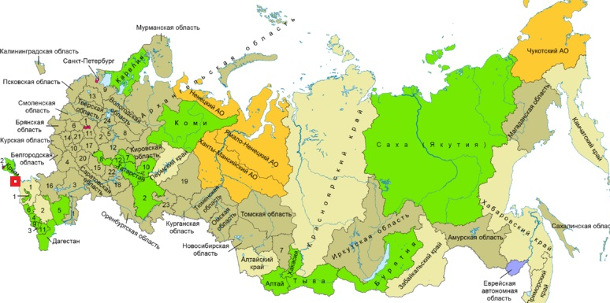
- Республика Крым

- Картосхема «Симферопольский район на карте Республики Крым»

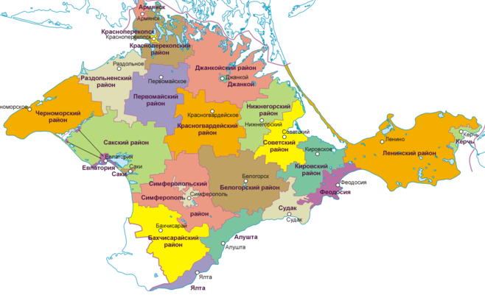
1
1
- Симферопольский район

- Картосхема «Симферопольский район»

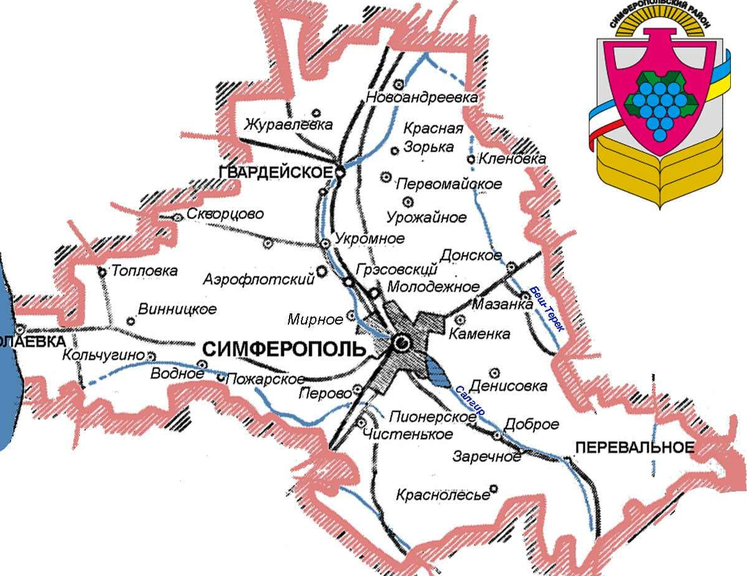

- Картосхема «Село Партизанское на карте Симферопольского района»

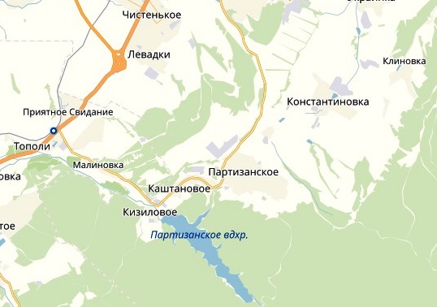
- с. Партизанское
- Картосхема эколого-краеведческого маршрута
«Туристическая мозаика»
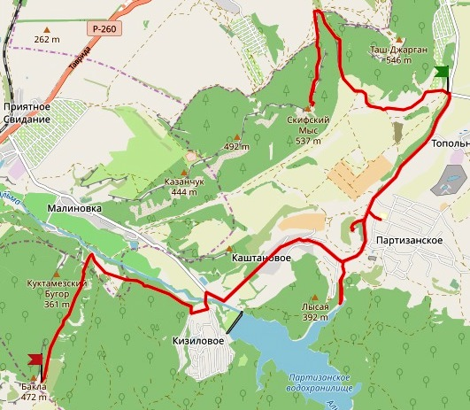
9
8
7
5-6
4
3
2
1

- нитка маршрута

- промежуточные точки маршрута:

- Начало маршрута вблизи окрестности села Партизанское.
- Змеиная пещера.
- МБОУ «Партизанская школа», Музей истории боевой, трудовой и партизанской славы села Партизанское.
- Песочный останец «Красная горка».
- Карьер.
- Храм Покрова Божьей Матери.
- Партизанское водохранилище.
- Усадьба Бороздина-Давыдова.
- Пещерный город Бакла.

- Описание обзорно-познавательных объектов на маршруте

Остановка №1

Наша экскурсия начнется с живописного места, в окрестностях села Партизанское. Я хочу поведать об истории села Саблы (ныне с. Партизанское).
Село Саблы раскинулось в живописной долине реки Альма.
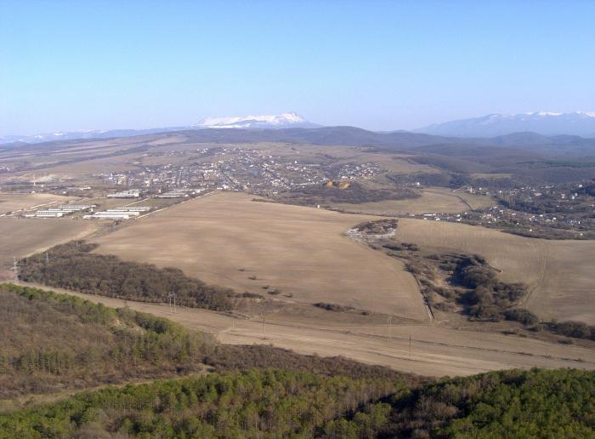
Долина реки Альма, с. Партизанское

https://www.google.com/search?client=firefox-b&biw=1366&bih=632&tbm=isch&sa=1&ei=IspEXLnOHI6SmgXS2q_QCw&q=%D1%81.+%D0%9F%D0%B0%D1%80%D1%82%D0%B8%D0%B7%D0%B0%D0%BD%D1%81%D0%BA%D0%BE%D0%B5+%D1%81%D0%B8%D0%BC%D1%84%D0%B5%D1%80%D0%BE%D0%BF%D0%BE%D0%BB%D1%8C%D1%81%D0%BA%D0%B8%D0%B9+%D1%80%D0%B0%D0%B9%D0%BE%D0%BD&oq=%D1%81.+%D0%9F%D0%B0%D1%80%D1%82%D0%B8%D0%B7%D0%B0%D0%BD%D1%81%D0%BA%D0%BE%D0%B5+%D1%81%D0%B8%D0%BC%D1%84%D0%B5%D1%80%D0%BE%D0%BF%D0%BE%D0%BB%D1%8C%D1%81%D0%BA%D0%B8%D0%B9+%D1%80%D0%B0%D0%B9%D0%BE%D0%BD&gs_l=img.3...7549.13932..14307...0.0..0.0.0.......1....1..gws-wiz-img.dEVPMExg1lI#imgrc=q16DzDe0mz-FGM:

Интересна история этого села: по данным археологии человек поселился здесь не менее десяти тысяч лет назад (это были неандертальцы, охотники на мамонтов, а затем кроманьонцы). В первом тысячелетии н.э. в окрестностях нынешнего села Партизанское обитали тавры и племена Кизил-Кобинской культуры. Позднее здесь появилось небольшое христианское поселение. Всего в окрестностях села известно не менее 50 разнообразных и разновременных археологических памятников и находок.
Село Саблы было основано примерно 235 лет тому назад. Известно, что первыми хозяевами Саблов были мурзы Соблынские, эмигрировавшие в Турцию после присоединения Крыма к России. От них и произошло название села Соблы, впоследствии Саблы.
В 1787 году, по предложению Новороссийского генерал-губернатора князя Потемкина, вся Саблынская дача в размере трех тысяч десятин удобной и четырехсот семидесяти неудобной земли была отдана жене адмирала Мордвинова и капитану флота Плещееву. В округе ее находились три татарские деревушки - Амага-Собла, Орта-Собла, Юкары-Собла, в общем количестве пятидесяти восьми дворов с населением в 310 человек.
Мы находимся на месте, где установлена вышка мобильной связи. С этого места хорошо просматривается вид на Змеиную пещеру. Куда сейчас мы и направляемся.

Остановка №2

В пещере угрюмой, под сводами скал,
Где светоч дневной никогда не сверкал,
Иду я на ощупь, не видно ни зги,
И гулко во тьме отдаются шаги.

Змеиная пещера. Ее длина 320 м, а местные жители утверждают, что она еще длиннее. Пещера расположена в 10 км к юго-востоку от Симферополя. Дорога к ней начинается у с. Партизанское.
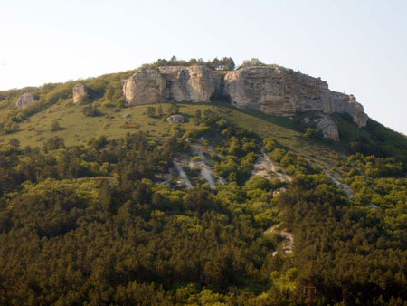
(личные фото)
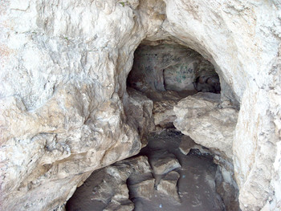
Вход в Змеиную пещеру
https://www.google.com/search?client=firefox-b&biw=1366&bih=632&tbm=isch&sa=1&ei=dclEXPurLLGKmgXJlIWYDg&q=%D0%97%D0%BC%D0%B5%D0%B8%D0%BD%D0%B0%D1%8F+%D0%BF%D0%B5%D1%89%D0%B5%D1%80%D0%B0+%D1%87%D0%B8%D1%81%D1%82%D0%B5%D0%BD%D1%8C%D0%BA%D0%BE%D0%B5+&oq=%D0%97%D0%BC%D0%B5%D0%B8%D0%BD%D0%B0%D1%8F+%D0%BF%D0%B5%D1%89%D0%B5%D1%80%D0%B0+%D1%87%D0%B8%D1%81%D1%82%D0%B5%D0%BD%D1%8C%D0%BA%D0%BE%D0%B5+&gs_l=img.3...23535.38706..39154...0.0..0.945.10780.0j10j1j2j0j4j7......1....1..gws-wiz-img.......0j0i24.DOaBRDTAAy0#imgrc=48ot5mXHoYULbM:

Впечатляют размеры входа. Он имеет грибообразную форму: его высота от 11 м., а ширина 5 м. Над головой - арка свода с извилистой трещиной по центру, широкой вначале и постепенно суживающейся в глубине. Сквозь нее просматривается еще одни свод. Оказывается, в пределах входа четко выражены два этажа, а всего их три (это редкое явление среди полостей предгорного Крыма). Первый и второй этажи пещеры хорошо прослеживаются, фрагменты третьего сохранились только в привходовой части. Здесь лежит плоская, как стол, глыба. Взобравшись на нее, через трещину можно сразу попасть на третий этаж. По ширине и высоте он уступает второму, но имеет несколько боковых ответвлений. Они извилисты, часто, пересекаются между собой, образуя в местах соединения небольшие расширения. Лазы почти наполовину заполнены сухим охристым суглинком. Дневной свет меркнет в 15 м от входа. Здесь второй и третий этажи сливаются в одну галерею, так как межэтажные перекрытия уничтожены обвалом. Поэтому высота хода резко возрастает до 5-7 м. В первом же расширении сделайте короткую остановку: глазам надо привыкнуть к искусственному освещению [13].
В 1924 г. Змеиную пещеру исследовал местный краевед С.И. Забнин. Он получил путем шифрования разновременный материал (в частности, относящийся к эпохе бронзы). После войны полость изучал археолог А.А. Щепинский. В толще желтого суглинка он обнаружил обломки глиняной посуды и костяную проколку, собрал много костей животных (в основном домашних) и даже человека.
Змеиную пещеру использовали и скифы, городище которых было расположено непосредственно над полостью, на мысе Батарея. Ныне пещера безводна, лишь кое-где сохранились доказательства былого существования небольших по объему подземных озер. У тавров и скифов пещера выполняла разные функции.
Пройдя от колодца по нижнему ходу 20 м, попадаем в основную галерею.
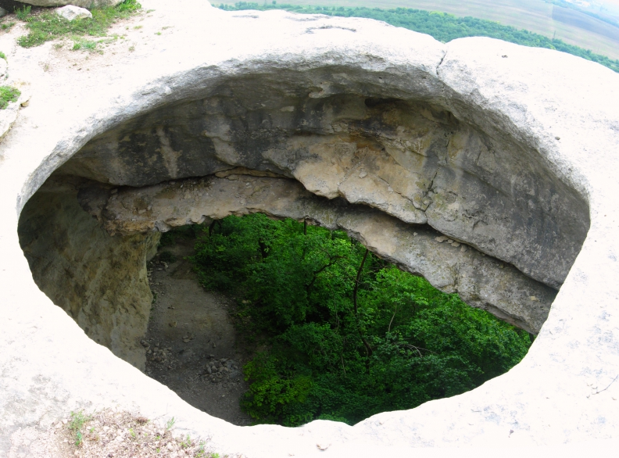
Колодец Змеиной пещеры
https://www.google.com/search?client=firefox-b&biw=1366&bih=632&tbm=isch&sa=1&ei=dclEXPurLLGKmgXJlIWYDg&q=%D0%97%D0%BC%D0%B5%D0%B8%D0%BD%D0%B0%D1%8F+%D0%BF%D0%B5%D1%89%D0%B5%D1%80%D0%B0+%D1%87%D0%B8%D1%81%D1%82%D0%B5%D0%BD%D1%8C%D0%BA%D0%BE%D0%B5+&oq=%D0%97%D0%BC%D0%B5%D0%B8%D0%BD%D0%B0%D1%8F+%D0%BF%D0%B5%D1%89%D0%B5%D1%80%D0%B0+%D1%87%D0%B8%D1%81%D1%82%D0%B5%D0%BD%D1%8C%D0%BA%D0%BE%D0%B5+&gs_l=img.3...23535.38706..39154...0.0..0.945.10780.0j10j1j2j0j4j7......1....1..gws-wiz-img.......0j0i24.DOaBRDTAAy0#imgdii=mpX4BLTlpnJxBM:&imgrc=Uk3ak4uDWRRbSM:

Галерея извилиста, на поворотах ее перегораживают выступы коренных нуммулитовых известняков. Они выглядят отдельными глыбами, так как с трех сторон имеют щелевидные лазы. Местами слишком узкие проходы заставляют взбираться на глыбы и тут же спускаться. В расширениях галереи глыбовые завалы покрыты слоем красной глины.
В углублениях свода Змеиной пещеры обитает один из видов летучих мышей - большой подковонос.
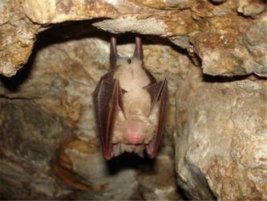
Большой подковонос
https://www.google.com/search?client=firefox-b&biw=1366&bih=632&tbm=isch&sa=1&ei=RMlEXJOHMcmmsgGLjqvQBw&q=%D0%BB%D0%B5%D1%82%D1%83%D1%87%D0%B0%D1%8F+%D0%BC%D1%8B%D1%88%D1%8C+%D0%B1%D0%BE%D0%BB%D1%8C%D1%88%D0%BE%D0%B9+%D0%BF%D0%BE%D0%B4%D0%BA%D0%BE%D0%B2%D0%BE%D0%BD%D0%BE%D1%81+%D0%B7%D0%BC%D0%B5%D0%B8%D0%BD%D0%B0%D1%8F+%D0%BF%D0%B5%D1%89%D0%B5%D1%80%D0%B0&oq=%D0%BB%D0%B5%D1%82%D1%83%D1%87%D0%B0%D1%8F+%D0%BC%D1%8B%D1%88%D1%8C+%D0%B1%D0%BE%D0%BB%D1%8C%D1%88%D0%BE%D0%B9+%D0%BF%D0%BE%D0%B4%D0%BA%D0%BE%D0%B2%D0%BE%D0%BD%D0%BE%D1%81+%D0%B7%D0%BC%D0%B5%D0%B8%D0%BD%D0%B0%D1%8F+%D0%BF%D0%B5%D1%89%D0%B5%D1%80%D0%B0&gs_l=img.3...2654.6779..7155...0.0..0.232.2708.0j13j2......1....1..gws-wiz-img.......0i30.qJvqQpkUHJI#imgrc=6j5sP7YiXwJuIM:

Этот симпатичный зверек темно-серого цвета весит не более 20 граммов, назван так за нарост на мордочке в виде гладкой подковки, охватывающей ноздри с боков и спереди. На носу торчат кожистый гребень и ланцет - это не украшение и не аппарат устрашения, а своеобразная антенна. Большой подковонос издает звуки не ртом, как большинство летучих мышей, а носом, и звук распространяется на 6-8 м, тогда как у других видов всего на 1-2 м. Большие подковоносы не образуют больших скоплений, а держатся одиночно или группой до десяти особей.
Летучие мыши чрезвычайно полезны, они уничтожают массу ночных насекомых (в том числе и многих кровососущих), вредителей сельского хозяйства. До массовых посещений пещеры летучих мышей зимовало здесь намного больше. Сейчас можно встретить от одного до пяти особей.
По наклонной плите спускаемся в миниатюрное подземное ущелье (высота до 10 м, ширина на уровне пола до 2,5 м), в начале которого есть доступная щель, ведущая в боковой ход. На стенах его, покрытых мелкими кальцитовыми цветами, сохранились следы былого обводнения пещеры. Здесь длительное время существовало подземное озеро, уровень которого троекратно понижался, о чем говорят фрагменты горизонтальных кальцитовых оторочек. По высоте их над иолом можно судить о глубине озера: 2 м, 1,8 м и 1м. На полу от него остался мощный слой тонко-отмученной глины.
За расщелиной следует узкий ход, ведущий в обвальный зал с крупными глыбами. Многие принимают его за конец пещеры, так как здесь трудно найти ее продолжение. Между обломками имеются отверстия, создающие впечатление удобных лазов, на самом деле это промежутки между несцементированными глыбами. Новички обычно ползают среди них, попадая из одного конца зала в другой. К тупику ведут два хода. Один расположен у самого входа в обвальный зал, другой - в правом дальнем его углу. Оба они приводят в широкую галерею высотой более 4 м, сохранившую на своде цепочку сталактитов. Дальше хода нет. К выходу следует идти прежней дорогой.

Остановка №3

С горы спускаемся в село, с левой стороны перед нами Муниципальное бюджетное общеобразовательное учреждение «Партизанская школа» Симферопольского района Республики Крым, построенная в 1981 году.
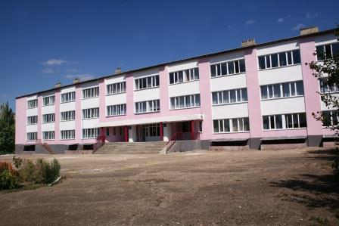
МБОУ «Партизанская школа» (личные фото)

В школе обучается 360 учащихся. Педагогический коллектив состоит из 30 человек, из которых 70% выпускники Партизанской школы.
В 1986 году в школе был открыт Музей истории боевой, трудовой и партизанской славы села Партизанское, в котором собраны материалы об истории села. Экскурсии проводят учащиеся Партизанской школы.
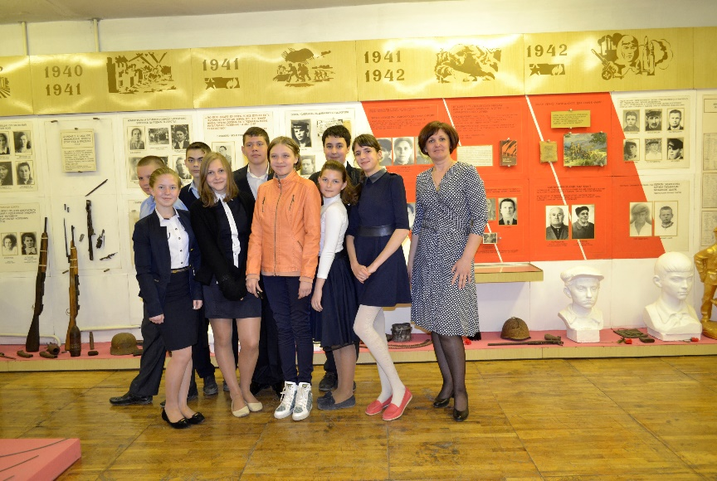
Музей истории боевой, трудовой и партизанской славы села Партизанское (личные фото)

Музей состоит из 7 экспозиций: «Археологические памятники», «История создания села Саблы», «Саблы в годы Крымской войны», «Саблы во время гражданской войны», «Партизанское движение в годы гражданской войны», «Развитие села в довоенный период», «Саблы в годы Великой Отечественной войны». Каждая экспозиция музея соответствует нашим остановкам по маршруту. Я хочу остановиться на периоде «Саблы в годы Великой Отечественной войны» [2].
Во время Великой Отечественной войны село Саблы было захвачено немецко-фашистскими захватчиками, которые грабили все на своем пути. В первые дни войны многие колхозники села ушли в ряды Советской Армии.
Первым днем партизанской жизни в Крымских лесах считается 20 октября 1941 года. К осени 1943 года Саблы стали подпольной базой партизан. В районе был организован 7-й партизанский отряд, командиром был назначен Матвей Гвоздев, комиссаром - Алексей Палажченко.
В экспозиции, посвященной Великой Отечественной войне рассказывается о героических подвигах жителей села. О подвиге двух юных разведчиков Иване Гнатенко и Германе Тайшине мы узнали из статьи А. Палажченко «Последняя граната». Иван и Герман подорвали себя на последней гранате и при этом уложили более 30 гитлеровцев. В честь Братьев Гнатенко названа улица в селе.
О еще одной страшной трагедии, которая произошла в Саблах 2 декабря 1943 года, мы узнаем из архивного документа, в котором рассказывается о массовом уничтожении саблынцев. Фашисты схватили семьи партизан, стариков и женщин с малыми детьми, загнали в дома на Шоссейной улице, затем давали две очереди автоматов – одну по головам, другую по ногам лежащих. Заколачивали дома и поджигали. Пятнадцатилетний Коля Костриченко выпрыгнул из окна дома и чудом спасся. Он сообщил односельчанам о злодеяниях на Шоссейной улице. Многие люди ночью бежали в лес. Партизаны специально для них организовали гражданский лагерь. Спустя несколько дней немцы полностью сожгли деревню. Уцелевшие жители ушли к партизанам.

Над Бешуйским лесом тишина,
Не слышны там взрывы и раскаты
Так давно закончилась война,
Летом прогремевшая когда-то.
А в тот грозный сорок первый год
Все саблынцы встали на защиту
Своего села, но только вот
Кровью сыновей земля полита.
Помнит Красная Гора и Солонцы
Вой снарядов, страшный скрежет танков
И казалось, горю нет конца,
Партизаны вновь идут в атаку.
Стар и млад, сестра, отец и сын
Били фрицев, не жалея силы.
Умирали, попадали в плен,
Но пощады у немца не просили.
И настал тот долгожданный май,
Когда время близилось к обеду.
Враз молитвой стало на устах
Выстраданное, краткое «Победа».
Ныне в Партизанском тишина
Ну а где-то там, в лесу неблизком.
Где давным-давно была война
Соловьи поют над обелиском
.
Чернавцева Анастасия, выпускница школы

По праву изюминкой музея можно назвать панораму Бешуйского боя, который начался 7 февраля 1944 года. Много партизан погибло в том бою, но вся группа гитлеровцев была уничтожена.
16 апреля 1944 года из леса, в сгоревшее дотла село, возвратились жители, примерно 350-400 человек: старики, женщины и дети, мужчины еще воевали.
Однако, несмотря на разрушительные итоги войны, село Саблы было восстановлено.

Остановки №4

Мы продолжаем нашу экскурсию по главной дороге села Партизанское. С правой стороны мы видим песочный останец «Красная горка» по возрасту относиться предположительно к верхней Альбе.
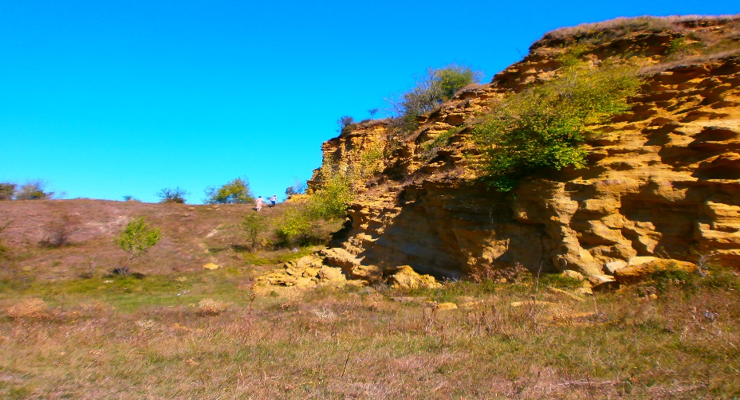
Песчаный останец «Красная горка» (личные фото)

На Северо-Западном склоне горы можно увидеть «карнизные образования», которые называются бальмами. Там же, на Северо-Западном склоне горы, имеются примеры уникальной формы выветривания. Это «каменные грибы», которые являются объектами, представленными ножкой из легкоразрушимых пород и шляпкой из твердых горных пород. Здесь туристы смогут увидеть карнизные образования, именуемые «бальмами». Они сформировались вследствие того, что, в связи с деятельностью человека, обнажились прослои песка и песчаника и процессами выветривания более слабые и рыхлые пески постепенно отступали, а твердые бетонирующие сверху и снизу породы образовали своеобразные "навесы". Также туристов может привлечь наличие на Северо-Западном склоне горы одного сформировавшегося и множества формирующихся «каменных грибов».

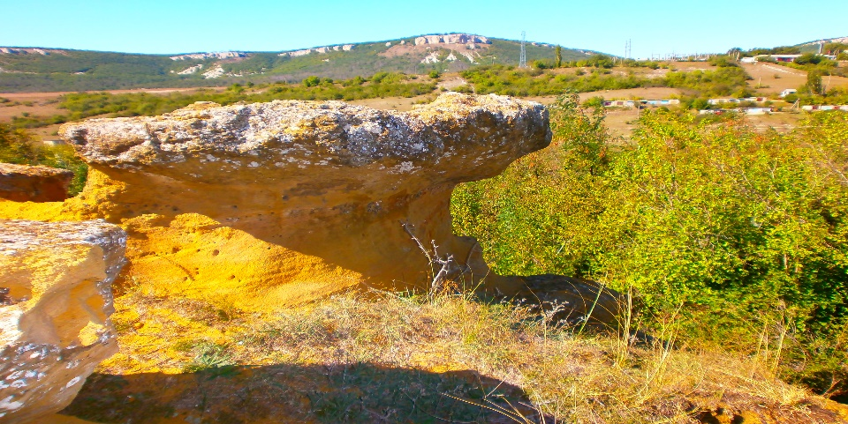
Каменный гриб (личные фото)

Красная гора в настоящее время играет не маловажную роль в жизни села. Это, прежде всего карьер, где добываю песок. А со стороны дороги – это ритуальная гора, здесь находиться местное кладбище и памятник погибшим партизанам в годы Великой Отечественной Войны.

Остановки № 5

Пройдя от песочного останца «Красная горка» на юг по главной дороге (800м), мы видим карьер, сложенный диоритами и гранодиоритами, который расположен на наибольшей морфоструктуре Бодрацкого комплекса – Партизанском штокоподобном массиве, расположенном в долине реки Альма, вблизи с. Партизанское.
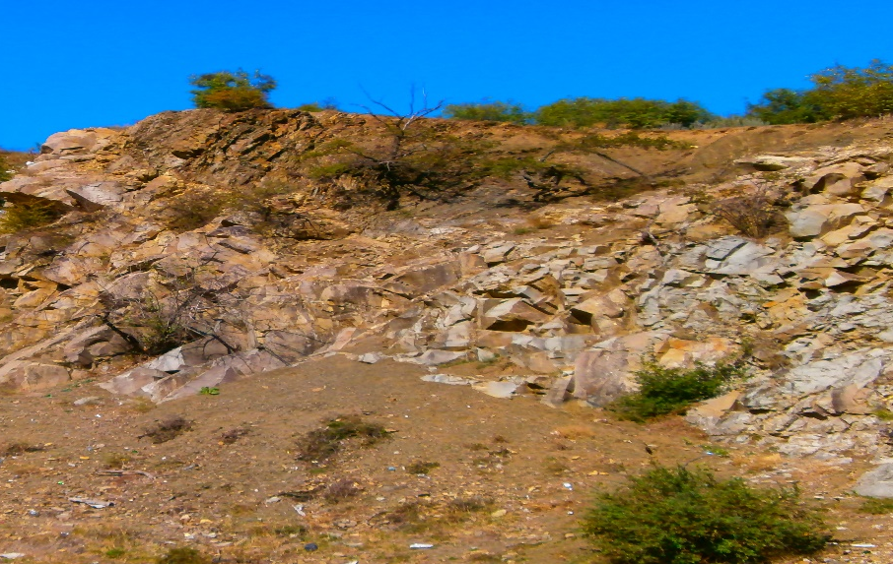
Карьер. Диориты, гранодиориты (личные фото)

Его размер в пересечении – более 150 метров. Глубина карьера около 30-ти метров. Карьер имеет различный характер склонов. По ходу движения долина карьера расширяется и в своем завершении превращается в обширную котловину с обилием отдельных валунов и выходам коренных магматических пород. В карьере хорошо прослеживается контактная зона – внедрение магматических пород (диориты) в глинистые сланцы. Это уникальное место, которое ежегодно посещают студенты высших учебных заведений, так как здесь они проходят практику по геологии [13].

Остановка №6

Пройдя по трассе всего 10 м., мы видим Храм Покрова Божьей Матери.

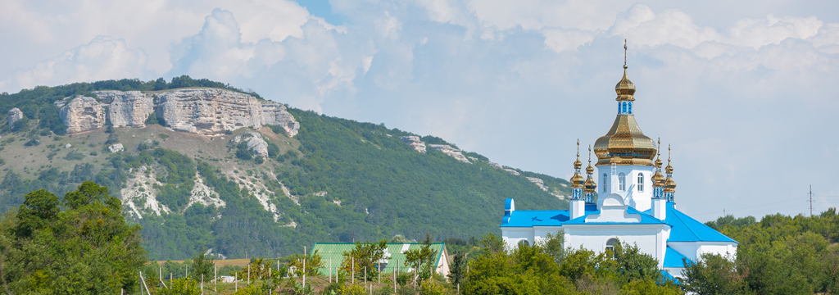
Храм Покрова Божьей Матери (личные фото)

Православные храмы посвящаются Богу в память о событиях из жизни Христа, Божьей Матери, святых. Отсюда и соответствующее название Храм Покрова Божьей Матери [3]. История храма началась в 1869 году, когда Таврической Епархией разрешено было крестьянам-собственникам села Саблы Симферопольского уезда устроить на свой счёт каменный молитвенный дом по проекту, рассмотренному и утверждённому 2 апреля 1869 года Строительным Отделением при Таврическом Губернском Правлении [1].

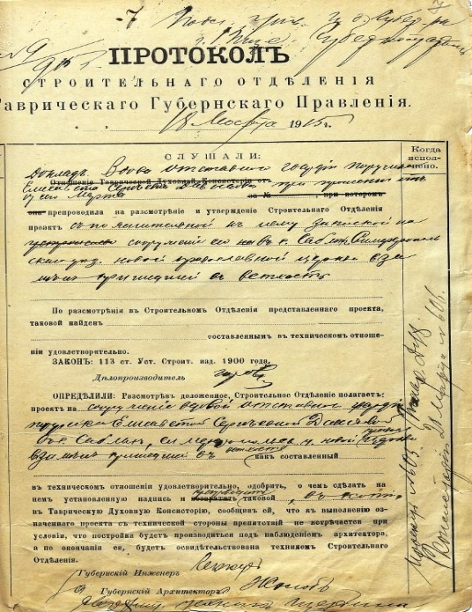
(архивные фото)

Однако 22 февраля 1874 года Таврическая Духовная Консистория сообщает Строительному Отделению, что управляющий имением Саблы ходатайствует устроить молитвенный дом по новому проекту, так как «прежний оказался неудобным по дороговизне своей». Новый проект утверждён в Строительном отделении 7 марта 1874 года.
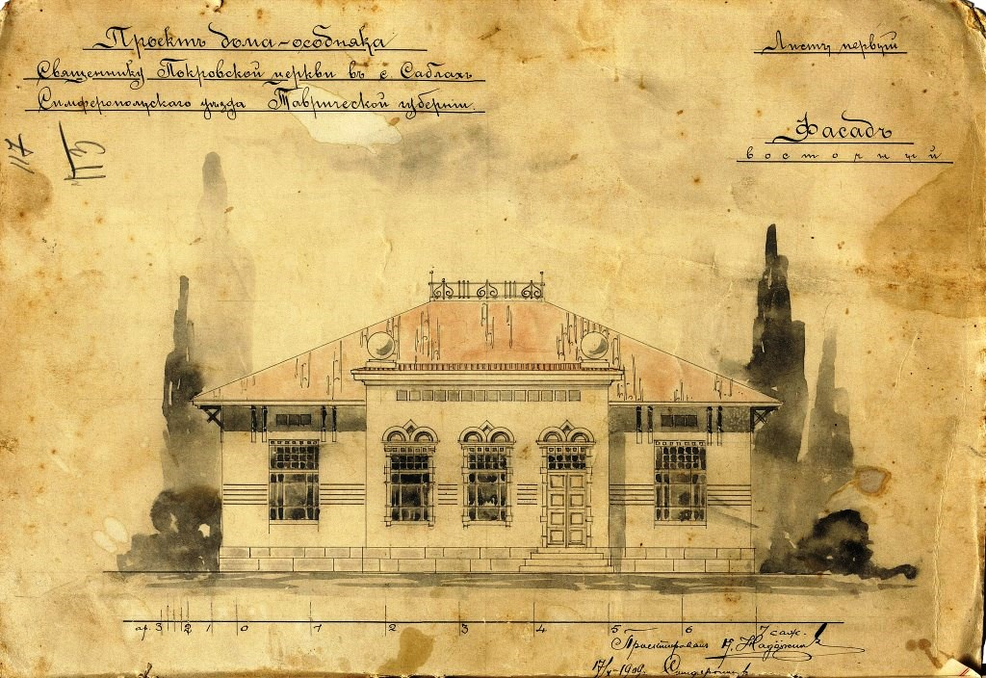
Проект молитвенного дома (архивные фото)

Первая клировая ведомость за 1875 год сообщает, что Покровская церковь в селе Саблы «построена в 1874 году иждивением помещика господина Давыдова и прихожанами того же селения и 23 апреля 1875 года благочинным Симферопольского округа протоиереем Гавриилом Рудневым освящена по назначению Его Преосвященства Преосвященнейшего Гурия, Епископа Таврического и Симферопольского». Для строительства был использован камень от прежде бывшей суконной фабрики. Описание церкви в клировой ведомости таково: «Здание каменное, крытое черепицей, с колокольнею на двух деревянных столбах. Престол один в честь Покрова Пресвятой Богородицы. Земли при церкви усадебной и сенокосной 53 десятины. Настоятель живёт в небольшом каменном церковном доме. В 1890 году церковь описывается как «каменная, крепкая, храм холодный, ограда вокруг церкви каменная, иконостас двухъярусный». Сообщается, что дом для настоятеля выстроен в 1874 году. Церковным старостой с 21 октября 1877 года являлся отставной гвардии поручик Пётр Васильевич Давыдов - помещик села Саблы.
Иоанн Феодорович Углянский 1878 года рождения, рукоположен во священника к Покровской церкви села Саблы 14 мая 1906 года [1].
29 апреля 1914 года хутора, образовавшиеся вблизи Саблов на бывшей земле Давыдовых в результате земельной реформы 1910-1911 гг., посетил Его Величество Государь Император Николай II – проездом из Ливадии в Симферополь.
В марте 1915 года Строительным отделением при Таврическом Губернском Правлении был утверждён проект новой Покровской церкви взамен обветшавшей. Храм предполагалось строить в византийском стиле, в одной связи с колокольней, из евпаторийского и бодракского камня на средства Елизаветы Сергеевны Давыдовой. Несмотря на военное время, церковь строилась быстро и в 1916 году была освящена. Камень от старой церкви был использован для переделки дома священника и строительства сторожки.
Накануне революции в Крыму назревали общественные перемены. В сентябре 1917 года большевики образовали в Саблах сельскохозяйственную коммуну. Известно, что в конце 1917 года большевики предлагали отцу Иоанну стать во главе саблынских большевиков, на что он ответил: «Я и так стою во главе всех сабловцев, как их пастырь, зачем мне ещё становиться во главе большевиков?». Об этом и обстоятельствах трагической гибели отца Иоанна Углянского 14 января 1918 года повествует некролог, помещённый в «Таврических епархиальных ведомостях» (приводится с сокращениями): «14 января около шести часов утра, когда отец Иоанн собирался к заутрене, явились в дом три матроса и четвёртый в солдатской форме. Они попросили матушку позвать батюшку, у которого потребовали оружие. Отец Иоанн сказал, что в доме оружия никакого нет, а есть револьвер, с разрешения надлежащей власти, у церковного сторожа. Отцу Иоанну об ожидавшей его участи убийцы сказали в церкви. Он просил их совершить своё гнусное дело подальше от села… По рассказам очевидцев, убийцы неоднократно останавливали быстро шедшего впереди их отца Иоанна и не раз спрашивали – «здесь?», на какой вопрос он отвечал «нет, дальше» и указывал на гору Лысую. Убив священника, они не побоялись тут же его ограбить – сняли часы, золотое обручальное кольцо. В деревне под страхом смерти запретили предавать тело земле, где оно и пробыло, едва прикрытое землёй, 12 дней. Только 28 января тело почившего было перевезено в Симферополь в церковь Всех Святых на новом кладбище, где совершен над почившим чин священнического погребения».
В некрологе, напечатанном в «Таврических епархиальных ведомостях», говорилось, что отец Иоанн стал жертвой «тех темных сил, которые в революционное время обыкновенно направляют свои удары против христианства, Церкви Христовой и ее служителей». Судьба матушки Евгении Алексеевны и детей отца Иоанна неизвестна. Имя Иоанна Углянского в 1919 году было внесено в список новомучеников Таврической епархии для поминовения во время богослужений.
Храм частично был разрушен. В июле 1929 года власти предъявили церковному совету требование отремонтировать здание храма. Сумма, обозначенная в смете, оказалась непосильной для прихожан, и они были вынуждены отказаться от церкви. Однако ещё продолжался сбор подписей, в декабре 1929 г. прихожане отправили письмо властям с просьбой оставить им храм. Покровская церковь была закрыта 4 января 1930 года. Здание церкви передали клубу.
И вот через пятьдесят лет на бывшей саблынской земле по инициативе жителей села Партизанское стал возрождаться приход. 25 мая 2007 года Высокопреосвященнейшим Лазарем, митрополитом Симферопольским и Крымским заложен первый камень в фундамент храма Покрова Божьей Матери. Строительство шло медленно, собирали средства всем миром. В 2013 году установили купола, а в 2015 году – состоялась первая Божественная Литургия в новом храме. На следующий год на звонницу установили колокола. Новый храм расположен в 100 метрах к востоку от разрушенного и также, как он когда-то, красиво поставлен на возвышенности между сёлами Каштановое (бывшая усадьба Давыдовых) и Партизанское (бывшие Саблы).
Возвращение святыни в первоначальное состояние говорит о желании жителей села возвратиться к своим духовным корням и через восстановление храма приобщиться к высшим моральным ценностям предков.

Остановка №7

Наша экскурсия продолжается к Партизанскому водохранилищу. Партизанское водохранилище на реке Альма, объемом 34, 4 млн³ было сдано в эксплуатацию в 1967 году - к 50-летию Советской власти.
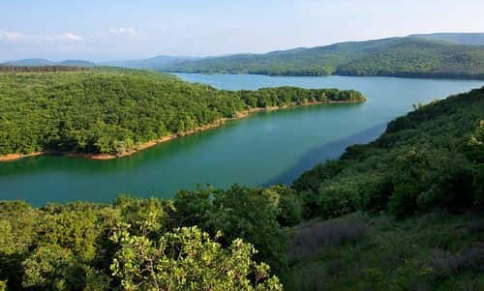
Партизанское водохранилище
https://www.google.com/search?client=firefox-b&biw=1366&bih=632&tbm=isch&sa=1&ei=2sdEXPejAeaKmgXfkL7gDw&q=%D0%B2%D0%BE%D0%B4%D0%BE%D1%85%D1%80%D0%B0%D0%BD%D0%B8%D0%BB%D0%B8%D1%89%D0%B5+%D0%BF%D0%B0%D1%80%D1%82%D0%B8%D0%B7%D0%B0%D0%BD%D1%81%D0%BA%D0%BE%D0%B5&oq=%D0%B2%D0%BE%D0%B4%D0%BE%D1%85%D1%80%D0%B0%D0%BD%D0%B8%D0%BB%D0%B8%D1%89%D0%B5+%D0%BF%D0%B0%D1%80%D1%82%D0%B8%D0%B7%D0%B0%D0%BD%D1%81%D0%BA%D0%BE%D0%B5&gs_l=img.12..0i8i30l3.120936.129367..131098...0.0..0.166.3677.0j26......1....1..gws-wiz-img.......0j0i67j0i5i30.ov1gDmdDDlk#imgrc=5m2VSw440mmudM:

С 1986 года началось строительство комплекса очистных сооружений. В ноябре 1974 году очистные сооружения производительностью 80 тыс. м³/сутки были сданы в эксплуатацию. В комплекс Партизанского гидроузла входят: Партизанское водохранилище на р. Альма, очистные водопроводные сооружения, предназначенные для обработки воды, и насосная станция второго подъема для подачи питьевой воды. Проходя через очистные водопроводные сооружения, вода очищается поэтапно: осуществляются коагулирование, отстаивание, фильтрация и хлорирование.

Остановка №8

Наш маршрут продолжает историческое место села - усадьба Бороздина-Давыдова, иллюстрации которой мы увидели в экспозиции школьного музея.
Задумав устроить для себя удобное местопребывание вблизи Симферополя, с которым он был связан своей службой, Таврический губернатор А.М.Бороздин с торгов в Санкт - Петербурге купил у адмирала Мордвинова Саблынскую дачу и перевез сюда девяносто семейств своих крепостных из Киевской губернии, предварительно воспользовавшись правом отказа в аренде местным татарам.
Это был один из первых старожилов Тавриды. А.М.Бороздин был просвещенным человеком, наделенным тонким и острым умом. Воспитанник Кембриджского университета. Много путешествовал. «Способный на большую активность в учебе, он воспользовался своими путешествиями для изучения многих наук, желая применить свои знания на практике», - отмечал его современник французский консул Жак Франсуа Гамба, который путешествовал по России, чтобы исследовать, может ли Франция извлечь выгоды из непосредственных торговых отношений с Россией [10].
В начале XIX века А.М. Бороздин приступил к устройству своего имения в Саблах.
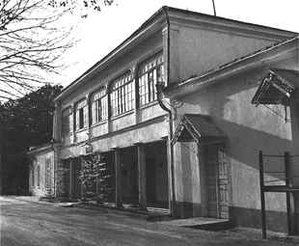
Усадьба Бороздина. 19 век.
https://www.google.com/search?client=firefox-b&biw=1366&bih=632&tbm=isch&sa=1&ei=YsZEXKT_NMS7sQHSrpzYCg&q=%D0%A3%D1%81%D0%B0%D0%B4%D1%8C%D0%B1%D0%B0+%D0%94%D0%B0%D0%B2%D1%8B%D0%B4%D0%BE%D0%B2%D0%B0+%D0%B2+%D1%81%D0%B0%D0%B1%D0%BB%D0%B0%D1%85&oq=%D0%A3%D1%81%D0%B0%D0%B4%D1%8C%D0%B1%D0%B0+%D0%94%D0%B0%D0%B2%D1%8B%D0%B4%D0%BE%D0%B2%D0%B0+%D0%B2+%D1%81%D0%B0%D0%B1%D0%BB%D0%B0%D1%85&gs_l=img.3...2726.5272..5508...0.0..0.963.4537.6-5......1....1..gws-wiz-img.......0i24.X4rV5R8iUt8#imgrc=DDxedrs0iwNjfM:

Целая хозяйственная революция, осуществленная им, изменила картину жизни в этом затерявшемся уголке Крыма. Размах широкой барской натуры, огромные капиталовложения сыграли свою роль. «Владения, прилегающие к Саблам, простираются на много миль вокруг. Около деревни, здесь и там видны большие строения, предназначенные для фабрик. В центре их находился прекрасный дворец-резиденция генерала. Он (Бороздин) предложил мне посмотреть сначала сад, которым много занимался и который, действительно находился в хорошем состоянии. Здесь он не только насадил лучшие сорта фруктов, но разводил большое количество редких растений; иные из них содержались в оранжереях. Много слуг занималось этой частью его хозяйства, а кроме того, он уступил небольшие участки некоторым иностранцам, чтобы они работали над этим сами», - передает свои впечатления французский консул Гамба, посетивший в то время Крым. В истории развития крымского промышленного производства эти сады сыграли очень большую роль.
Много слуг занималось этой частью его хозяйства, а кроме того, он уступил небольшие участки некоторым иностранцам, чтобы они работали над этим сами», - передает свои впечатления французский консул Гамба, посетивший в то время Крым. В истории развития крымского промышленного производства эти сады сыграли очень большую роль.
Усадьба отличалась добротностью построек, воспринималась как единый комплекс архитектурного и садово-паркового искусства. Свое имение А.М. Бороздин строил по функциональному принципу, типичному для помещичьих усадеб юга России [11].
Центром пространственной композиции являлся господский дом с хозяйственными постройками, находившимися в непосредственной близости друг от друга. Служебные корпуса располагались на довольно большом пространстве, представляющем собой замкнутый двор в виде вытянутого прямоугольника. Постройки в основном находились в непосредственной близости друг с другом, что было очень удобно и рационально.
Представим себе жизнь этого старого помещичьего дома в том виде, какою она казалась много лет тому назад случайно заехавшему сюда западному гостю (состояние дома и порядок). «Хотя господский дом, - пишет Гамба, - был весьма изящной постройки, трудно, однако, вообразить, какой беспорядок здесь господствовал, до какой степени общее благосостояние и удобства жизни были здесь мало представлены. Неопрятность и изящество, роскошь и нищета, казалось, спорили в этом жилище: в гостиной диван и ценные гравюры, рояль; в вестибюле отрепья лакеев, пол поношенный и плохо содержимый; потом столовая, голая и без занавесей, тогда как посередине можно было видеть серебряную посуду...». Эти слова иностранца в значительной мере рассеивают обычные представления о высокой степени культурности русского барства в прошлом, о комфорте и удобствах жизни в старых усадьбах. «Наконец, у гостеприимного хозяина отличный повар, погреба полны французских вин, а для ума не менее обильная и вкусная пища; в щегольски убранном доме богатая библиотека…» - отмечает русский путешественник. Неудивительно, поэтому, что Саблы и Кучук- Лашбат (другое имение Бороздина в Крыму) считались в свое время чем-то вроде культурных оазисов в далеком Крыму и постоянно привлекали многочисленное общество. Здесь бывали наиболее известные крымские помещики во главе с французским эмигрантом, инспектором «ногайского народа» графом де-Мезоном, и все, более или менее выдающиеся русские и иностранные путешественники. Одно время гостил в Саблах, по дороге в Персию, А.С.Грибоедов. Впервые в Саблы Грибоедов прибыл 9 июля 1825 года. Альминская долина произвела на поэта чрезвычайно приятное впечатление. До конца августа Грибоедов прожил в Саблах, это подчеркивает следующая фраза к другу Бегичеву из Симферополя: «Я тотчас не писал к тебе, по важной причине, ты хотел знать, что я хотел с собою делать: а я сам еще не знал, чуть было не попал в Одессу, потом подумал поселиться надолго в Саблах, неподалеку отсюдова...» [14]. Привлекал Грибоедова хозяин, прекрасный собеседник, знаток и «старожил Тавриды». Бороздин имел обширную библиотеку, коллекцию натуральной истории, уникальную картинную галерею, бильярдную. Их объединяли общие знакомые по Петербургу, Франции. Тихая изумительная деревня с огромным фруктовым садом, уединенными беседками в парке привлекали поэта, стремившегося в пору душевного разлада к замкнутости и обособленности.
А.С. Грибоедов навсегда связал свое имя с Крымом, а дом в Саблах, где останавливался поэт, вошел в историю как дом А.С. Грибоедова в Саблах. Отсюда 12 сентября 1825 года через Феодосию Грибоедов уехал на Кавказ.
Крупный размах широкой барской натуры, большие траты и жизнь не по средствам, налагали свой отпечаток на хозяйственную деятельность Бороздина, который неоднократно был близок к банкротству.
В 1826 году Бороздин, вынужден был продать имение Саблы камер-юнкеру графу Завадовскому с переводом, лежавшего на нем, долга в 150 тысяч рублей, полученных Бороздиным из Государственного взаимного банка под залог имения Саблы и 338 крепостных крестьян. Несостоятельность четвертого владельца имения Саблы привела к тому, что 18 мая 1826 года по Указу Сената имение Саблы было назначено с публичного торга в продажу.
Большую долю Саблынского имения приобрела графиня А.Г. Лаваль. Бывший владелец А.М.Бороздин выкупил лишь часть движимой и недвижимой собственности [4].
Графиня Лаваль стала владелицей хозяйства в Саблах совершенно случайно. Врач посоветовал графине морские купания в Крыму. С этой целью ее управляющий приобрел имение с усадьбой в Саблах. Впоследствии оказалось, что имение находится в 40 верстах от моря.
Приобретенное графиней имение требовало значительного ремонта, за исключением господского дома, находившегося в хорошем состоянии. В течение 2-х лет (1828-1829 г.г.) были осуществлены все необходимые восстановительные мероприятия. Однако здание кожевенного завода обветшало и не восстановилось уже никогда. Графиня никогда не приезжала в Крым. Саблынской экономией руководил немец. Впоследствии, в 1852 году Саблынское имение было подарено Трубецкими своей дочери Елизавете, ставшей женой сына декабриста Петра Васильевича Давыдова. Молодая пара поселилась в Саблах и прожили здесь всю свою жизнь, кроме двух лет периода Крымской войны.
В годы Крымской войны имение Саблы оказалось в водовороте бурных событий. Сохранились письма управляющего имением Якова Дахнова, написанные им в этот период. Сам автор, человек большого ума, наблюдательности и распорядительности, 12 сентября 1854 года в письме П.В. Давыдову сообщал: «Симферопольский госпиталь набит ранеными православными. Я, надеясь на великодушие Вашего Высокоблагородия, именем вашим предложил главному доктору Симферопольского госпиталя для помещения раненых занять несколько комнат в господском доме. Это я дерзнул сделать без разрешения Вашего Высокоблагородия по двум причинам: во-первых, чтобы в настоящее время оказать хотя бы малую услугу, а во- вторых, что присутствие сих людей будет служить для нас некоторым успокоением...».

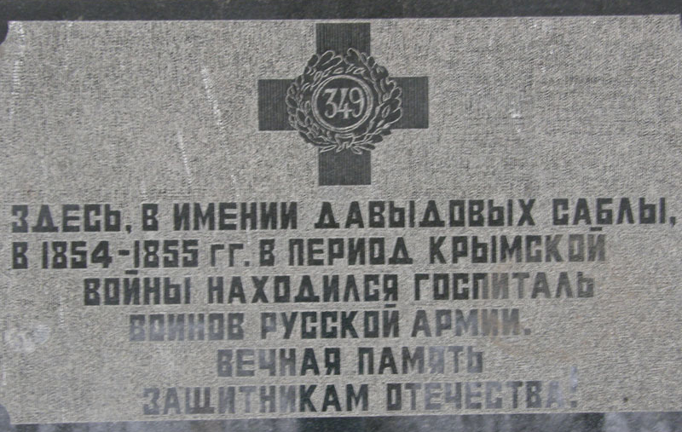
https://www.google.com/search?client=firefox-b&biw=1366&bih=632&tbm=isch&sa=1&ei=YsZEXKT_NMS7sQHSrpzYCg&q=%D0%A3%D1%81%D0%B0%D0%B4%D1%8C%D0%B1%D0%B0+%D0%94%D0%B0%D0%B2%D1%8B%D0%B4%D0%BE%D0%B2%D0%B0+%D0%B2+%D1%81%D0%B0%D0%B1%D0%BB%D0%B0%D1%85&oq=%D0%A3%D1%81%D0%B0%D0%B4%D1%8C%D0%B1%D0%B0+%D0%94%D0%B0%D0%B2%D1%8B%D0%B4%D0%BE%D0%B2%D0%B0+%D0%B2+%D1%81%D0%B0%D0%B1%D0%BB%D0%B0%D1%85&gs_l=img.3...2726.5272..5508...0.0..0.963.4537.6-5......1....1..gws-wiz-img.......0i24.X4rV5R8iUt8#imgrc=AG1ZgwgIOr1qWM:

П.В. Давыдов Е.С. Давыдова
(архивные фото)

После вывода лазарета барский дом требовал капитального ремонта. Энергичный Петр Васильевич Давыдов руководил восстановительными работами, приобрел для этого материалы в Крыму и за границей. К лету 1859 года все работы по основательному переустройству барского дома были завершены. Так же подлежал реконструкции и благоустройству парк с беседками, цветочным партером и фонтаном. За пределами дворового объема в знак обновления усадьбы П.В. Давыдов соорудил фонтан, на лицевой поверхности которого указан 1857 год (по латыни)
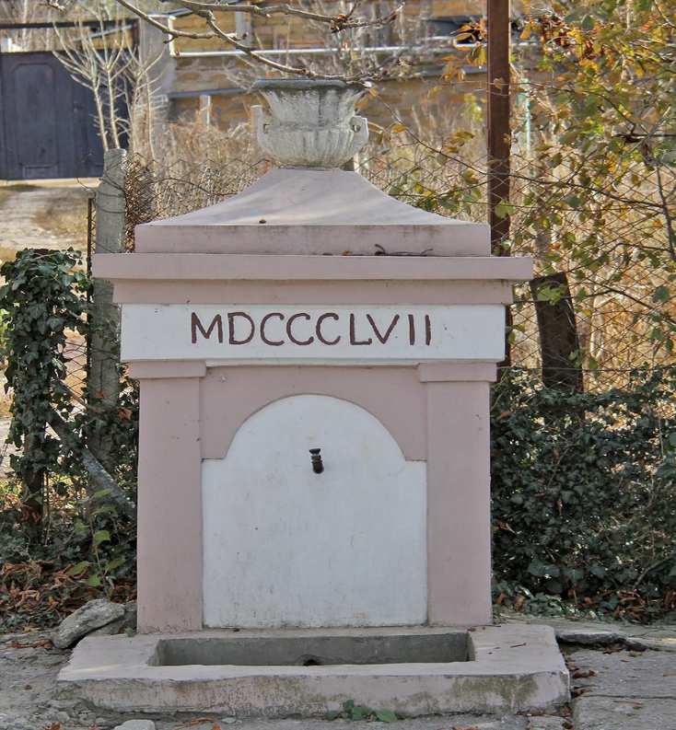
Фонтан
https://www.google.com/search?client=firefox-b&biw=1366&bih=632&tbm=isch&sa=1&ei=YsZEXKT_NMS7sQHSrpzYCg&q=%D0%A3%D1%81%D0%B0%D0%B4%D1%8C%D0%B1%D0%B0+%D0%94%D0%B0%D0%B2%D1%8B%D0%B4%D0%BE%D0%B2%D0%B0+%D0%B2+%D1%81%D0%B0%D0%B1%D0%BB%D0%B0%D1%85&oq=%D0%A3%D1%81%D0%B0%D0%B4%D1%8C%D0%B1%D0%B0+%D0%94%D0%B0%D0%B2%D1%8B%D0%B4%D0%BE%D0%B2%D0%B0+%D0%B2+%D1%81%D0%B0%D0%B1%D0%BB%D0%B0%D1%85&gs_l=img.3...2726.5272..5508...0.0..0.963.4537.6-5......1....1..gws-wiz-img.......0i24.X4rV5R8iUt8#imgrc=7QaAj5swAkf1_M:

Фонтан был сложен из известковых блоков, имел четырехскатное завершение, в центре которого была установлена чаша в виде греческой амфоры. Фасадная стенка по флангам была украшена профилями. Выводной желобок был расположен на гладкой поверхности небольшой плиты с полуциркулярным завершением. Фонтан представлял интерес как образец гидравлической системы второй половины XIX века.
С 1900 года имение Давыдовых, прибыльное раннее во всех отношениях, терпело убытки. Управляющий Зикман прижал крестьян штрафами за потравы, разрешал выпас скота только за наличные деньги, повысил цену на лес, рубкой и продажей которого крестьяне добывали себе на пропитание. Именно он довел хозяйство до окончательного упадка.
Строительство «новой жизни» начинается с того, что в мае 1905 года произошел разгром в усадьбе села Саблы. Об этом мы узнаем из дневника Г.К. Рябошапко. 1 мая 1905 года крестьяне-саблынцы, вооруженные охотничьими ружьями, палками и ломами разгромили помещичью усадьбу.
6 марта 1912 года П.В. Давыдов оставил завещание, в котором все его имущество переходило к его жене. После смерти Е.С. Давыдовой все иконы, картины, фамильная мебель, чайная и кухонная посуда, белье, постель и другое досталось ее дочерям. Все фамильные портреты, картины перешли к внуку В.В. Давыдову.
В ноябре 1920 года в Крыму окончательно установилась Советская власть. В селе начались преобразования. Усадьба стала совхозом. Возникла Саблынская сельскохозяйственная коммуна. С окончательным утверждением Советской власти Саблы стали совхозом, правление которого разместилось в бывшем господском имении Давыдовых.
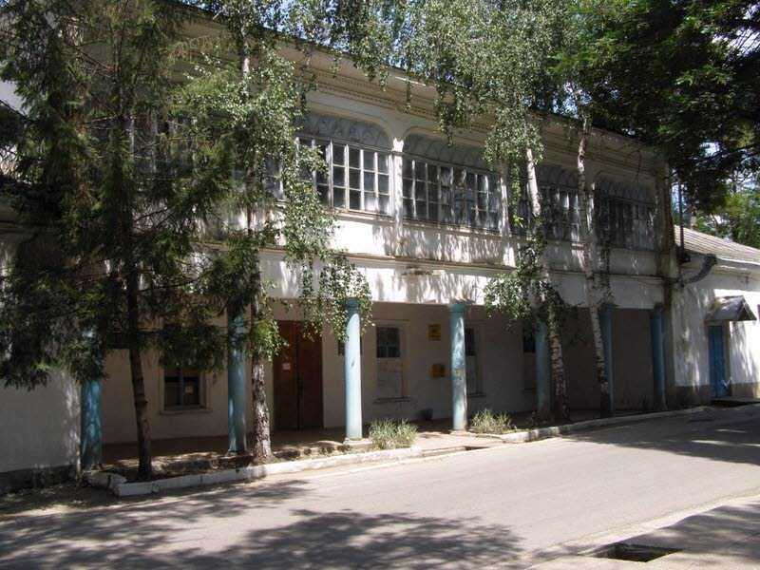
Усадьба Давыдова в современное время
https://www.google.com/search?client=firefox-b&biw=1366&bih=632&tbm=isch&sa=1&ei=asZEXPj2H6mOmgXZgq74Dw&q=%D0%A3%D1%81%D0%B0%D0%B4%D1%8C%D0%B1%D0%B0+%D1%81%D0%B0%D0%B1%D0%BB%D0%B0%D1%85&oq=%D0%A3%D1%81%D0%B0%D0%B4%D1%8C%D0%B1%D0%B0+%D1%81%D0%B0%D0%B1%D0%BB%D0%B0%D1%85&gs_l=img.12...364299.364299..366013...0.0..0.421.421.4-1......1....1..gws-wiz-img.J6tT2hWJidg#imgdii=ZXL7jxHIA8ON9M:&imgrc=XVchOdDw8AtdlM:

В настоящее время интересы художественной ценности дома, вошедшего в историю как дом Грибоедова в Саблах, требуют тактичного подхода к реставрации.

Остановка №10

Безвестных стран разбитые заставы,
Могильники забытых городов,
Размывы, осыпи, развалины и травы
Обглоданных волною берегов…
М. А. Волошин
Завершает нашу экскурсию городище Бакла, расположенное на северо-востоке оконечности Внутренней гряды.
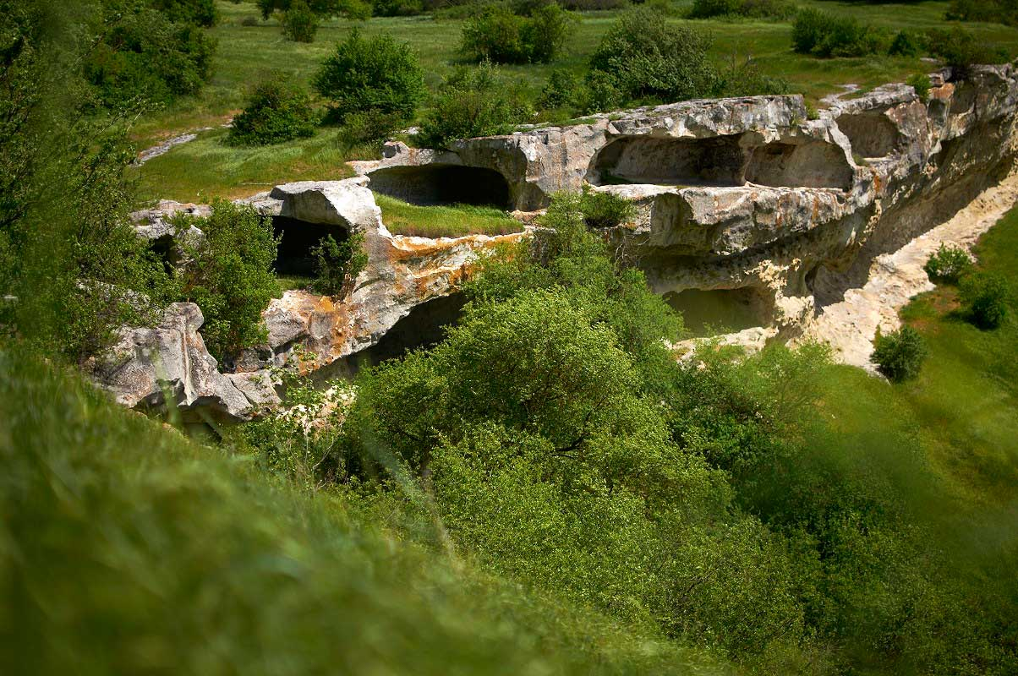
Городище Бакла. https://www.google.com/search?q=%D0%B1%D0%B0%D0%BA%D0%BB%D0%B0&client=firefox-b&source=lnms&tbm=isch&sa=X&ved=0ahUKEwj_1OeThf3fAhUB1iwKHcIKBTQQ_AUIDigB&biw=1366&bih=632#imgrc=m_D8WgLsI-pHrM

На дальней северо-восточной оконечности Внутренней гряды расположено городище Бакла. Это живописное урочище, по пути к которому можно прочитать всю геологическою историю местности, объявлено памятником природы местного значения [12]. От села Скалистого проселочная дорога идет вдоль гряды и затем, отклоняясь влево, тенистой лесной тропой через 2.5 км приводит к подножию утёса, расположенного в 2 яруса. На трассе между ними на высоте 310 м над уровнем моря расположилось раннесредневековое поселение Бакла. Тропа поднимается по крутому склону, покрытому сочной зеленью весенней травы и порослью низкорослых деревьев и кустарников, в цепких скрюченных ветках которых запутались скатившиеся с горы камни. На верху в изломе скалы в два яруса тянутся разнообразные пещеры. Поднявшись по тропе к пещерам в глубокой тишине, различаешь звук падающих капель: это в самом изломе скалы сверху, с обрыва просачивается вода от источника, который прячется где-то выше в зарослях. Тропа вдоль скал приводит на плато, на котором, отступая далеко от края, высится второй ярус обрыва, который напоминает гигантский вал.
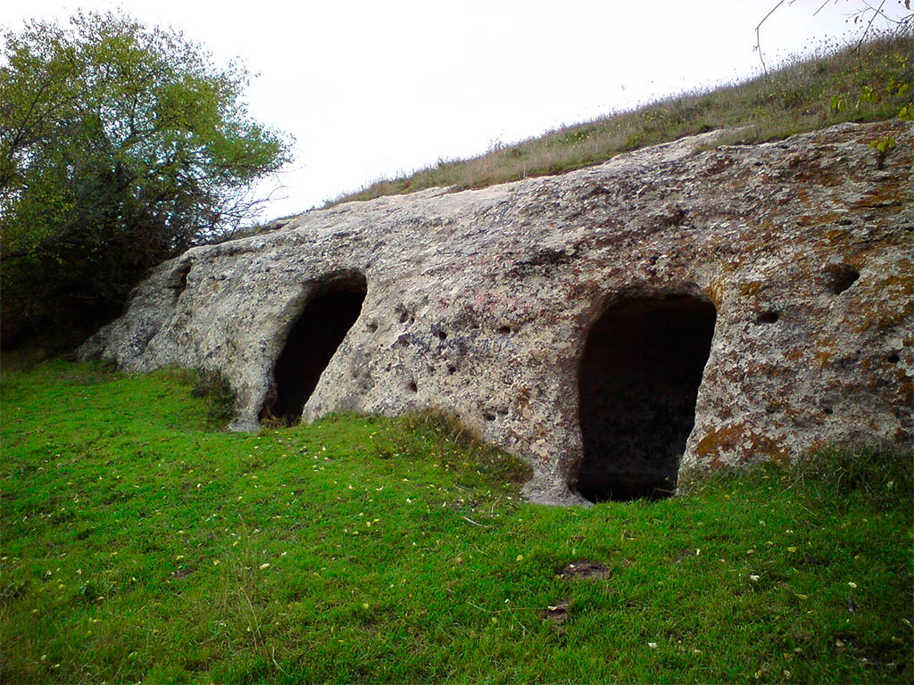
https://www.google.com/search?q=%D0%B1%D0%B0%D0%BA%D0%BB%D0%B0&client=firefox-b&source=lnms&tbm=isch&sa=X&ved=0ahUKEwj_1OeThf3fAhUB1iwKHcIKBTQQ_AUIDigB&biw=1366&bih=632#imgrc=_VLFwBCSThRnFM

Двигаясь по этой террасе по самому краю первого обрыва в восточном направлении, всюду замечаешь следы жизни, глубоко врезавшиеся в камень. Это могилы, желоба для сбора воды, виноградодавильни - тарапаны, ступени, ведущие сверху в пещеры, в огромном количестве зерновые ямы, а одичавшие плодовые деревья говорят о том, что терраса была покрыта садами [5].
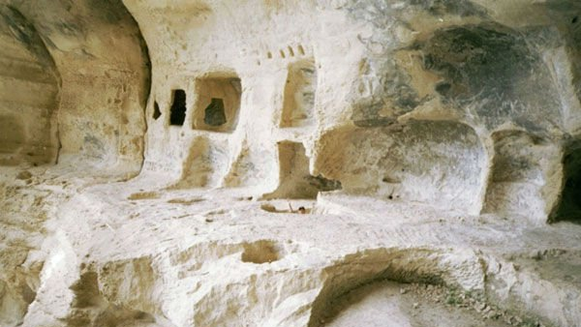
https://www.google.com/search?q=%D0%B1%D0%B0%D0%BA%D0%BB%D0%B0&client=firefox-b&source=lnms&tbm=isch&sa=X&ved=0ahUKEwj_1OeThf3fAhUB1iwKHcIKBTQQ_AUIDigB&biw=1366&bih=632#imgrc=kY0GzwMtHwyKYM:

Но вот мы пришли к месту, где некогда находилось укрепление. Верхний уступ гряды здесь раздваивается, образуя треугольник: в нём вплотную придвинутое к южному обрыву, расположено укреплённое городище Баклы. Проведённые раскопки позволяют представить себе в общих чертах облик городища, погибшего на рубеже 13-14 веков, вероятно в результате татарского набега.
Нагретая лучами солнца, обращённая к югу кромка обрывов и плавный покат плоских вершин наглядно раскрывают перед нами геологическую историю края, выразительно показывая, как формировался на морском дне рельеф будущих гор и предгорий.

Заключение

Перелистывая запылившиеся от времени страницы истории села Саблы, задумываешься над тем, как давно это было; как далеко в прошлое ушло время освоения Крыма. Привлекает внимание не только жизнь помещиков, но и то, какую лепту они вносили в развитие нашего родного края.
А сколько знаменитых людей перебывало здесь! Все они оставили свой отпечаток, кусочек своей души в Крыму. Тема не раз поднималась и описывалась, но каждый раз в ней находятся какие-то новые факты. Каждый раз, проходя мимо бывшего господского дома, да и вообще мимо построек, оставшихся еще с тех времен, в душе возникает чувство гордости за то, что живешь в таком прекрасном, имеющем большое историческое значение, крае. И в то же время чувство гордости сливается с чувством горечи по поводу того, что мало кто из жителей сел Партизанское, Каштановое знают, какие люди посещали эти места и как они восхищались землей, на которой мы живем.
Разработанный маршрут нашел свое практическое применение. На основании собранных материалов составлена программа внеурочной деятельности для 7-8 классов «По тропинкам родного края». Материалы путеводителя использовались при проведении практических занятий на уроках истории, географии и Крымоведения. Более того, разработанный маршрут опробован современными путешественниками в рамках внутреннего культурно-исторического туризма.
Я хочу, чтобы моя работа послужила хоть и небольшим, но вкладом в осознании всей исторической ценности малой Родины. А также я хочу, чтобы больше людей узнало о том, что совсем недалеко от г.Симферополя есть такое удивительное место, село Партизанское. Можно сказать с уверенностью, что Крым – это музей под открытым небом, а наше село - частичка этого музея.

Список использованной литературы

- Альманах «Духовные истоки воспитания», №1, 2002 г.
- Архивные документы «Музея боевой, трудовой, партизанской славы села Партизанское».
- Бородина А.В. История религиозной культуры: Основы православной культуры: Учебник для основной и старшей ступеней общеобразовательных школ, лицеев, гимназий. – М.: Издательский дом "Покров", 2002. – 256 с.
- Белова С.П. Дворянское гнездо А.М. Бороздина-Давыдовых в Саблах, - Крымский контекст, № 4, 1996.
- Брашинский И.Б. В поисках скифских сокровищ, Симферополь, 1976.
- Крым. Маршруты выходного дня. Путеводитель, 1980.
- Никольский П.В. Деревня Саблы. Экскурсионный очерк. - Симферополь, 1927.
- Материалы Государственного архива Крыма.
- Русин Б. Декабристы в Крыму. - Крымский комсомолец, 1974 г.
- Свиньин П.П. Картины России и быт разноплеменных ее народов, т. I, 1839.
- Семенов -Тян- Шанский В.А. Россия. Полное географическое описание нашего Отечества, т. IV, Новороссия и Крым. - 1910.
- Сухоруков В. Знаете ли вы Крым? «Таврия», Симферополь, 1970.
- Подгородецкий П.Д. Крым природа. Справочное издание, Симферополь, «Таврия», 1988.
- Филоненко В.И. А.С. Грибоедов в Крыму. - Симферополь, 1927.

